Лекция 13. Структура и функции нуклеиновых кислот

1 Генетическая роль ДНК и РНК.
2 Строение нуклеиновых кислот.
3 Видовая специфичность, типы ДНК и РНК.

1. Генетическая роль ДНК и РНК.
2. Строение нуклеиновых кислот.
3. Видовая специфичность.

1. Генетическая роль ДНК и РНК
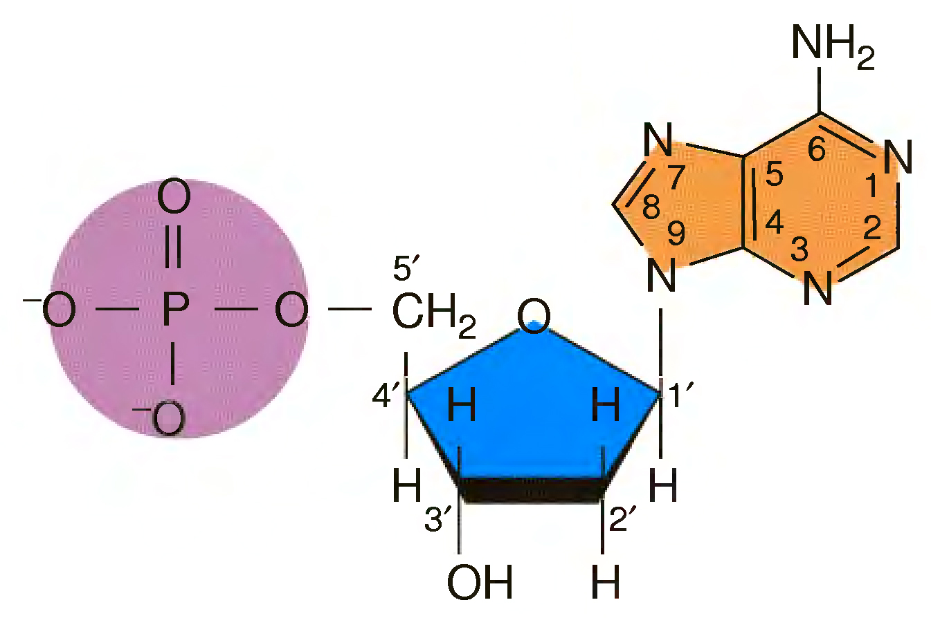
В 1869 г. – Ф. Мишер из ядер лейкоцитов человека, а затем из спермы лосося выделил вещество, которое он назвал «нуклеином». В конце ХIX века было установлено, что кислый компонент «нуклеина» является нуклеиновой кислотой, которая содержит азотистые основания (пурины и пиримидины), углевод и фосфорную кислоту.
Рис. 1. Нуклеотид аденин состоящий из дезоксирибозы, остатка фосфорной кислоты и азотистого основания аденина
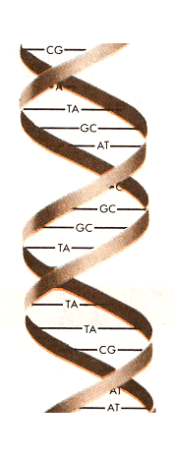
К 30-м годам ХX века П. Левен с сотрудниками установил, что азотистое основание, углевод и фосфорная кислота соединены в блоки – нуклеотиды (рис. 1), расположенные вдоль линейной молекулы нуклеиновой кислоты. Нуклеотидов оказалось четыре: аденин, гуанин, цитозин и тимин. Поскольку углеводный компонент оказался дезоксирибозой, кислота получила название дезоксирибонуклеиновой – ДНК. Вместе с ядерной была выделена цитоплазматическая нуклеиновая кислота, которая в качестве углевода содержала рибозу и поэтому получила название рибонуклеиновой – РНК.
ЦГ
ГЦ
ГЦ
ГЦ
ЦГ
ТА
АТ
ТА
ТА
ТА
ТА
5’
3’
5’
3’
Рис. 2. Модель двухцепочечной структуры ДНК по Уотсону и Крику
В 40-50 гг. ХХ века Э. Чаргафф разработал точные методы определения количества азотистых оснований и установил, что в ДНК сумма пуринов равна сумме пиримидинов (А+Г=Т+Ц,) и количество аденина равно количеству тимина (А=Т), а гуанина – цитозину (Г=Ц).
На основе рентгеноструктурного анализа М. Уилкинс и Р. Франклин в 1953 г. получили данные, указывающие на то, что ДНК имеет двухцепочечную структуру в форме спирали.
В 1953 г. Дж. Уотсон и Ф. Крик основываясь на данных Чаргаффа и Франклин построили пространственную модель молекулы ДНК и истолковали ее роль как носителя генетической информации. Согласно их модели молекула ДНК состоит из двух полинуклеотидных комплементарных цепочек закрученных в двойную спираль (рис. 2).
С развитием физико-химических методов выделения ДНК из различных организмов модель, разработанная Уотсоном и Криком была подтверждена экспериментально. Однако предстояло установить, как ДНК копируется (реплицируется) и кодирует синтез белка.
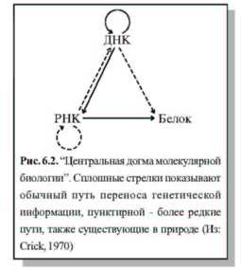
Современные представления о роли ДНК в передаче наследственной информации лучше всего отражает "Центральная догма молекулярной биологии", сформулированная Ф. Криком в 1970 году (Рис. 3.).
Рис. 3.
Автор предложил разделить все виды переноса биологической информации в клетке на три группы: 1. Процессы, существование которых уже доказано: ДНК —> ДНК, ДНК —> РНК, РНК —> белок, РНК —> РНК. 2. Процессы, которые не были экспериментально выявлены и с теоретической точки зрения не казались строго необходимыми: РНК —> ДНК, ДНК —> белок. 3. Невозможные переносы: белок —> белок, белок —> РНК, белок —> ДНК. Таким образом, информация во всех случаях в клетке переносится однонаправленно по цепи: ДНК —> РНК —> белок. Белок не может служит матрицей для синтеза ДНК или РНК, поскольку у молекул белка нет свойства комплементарности отдельных частей молекулы, что бы позволяло использовать её как матрицу.

2. Строение нуклеиновых кислот
Структура ДНК
Азотистые основания нуклеотидов обеих цепей ДНК заключены внутри между витками спирали и соединены водородными связями. В соответствии с правилами Чаргаффа аденин одной цепи связан только с тимином другой цепи, а гуанин – только с цитозином. Пара аденин-тимин соединена двумя водородными связями, а пара гуанин-цитозин – тремя (рис. 4). Такой порядок соответствия азотистых оснований (А=Т и Г=Ц) называется компле-ментарностью, и, следовательно, цепи в ДНК комплементарны друг другу.
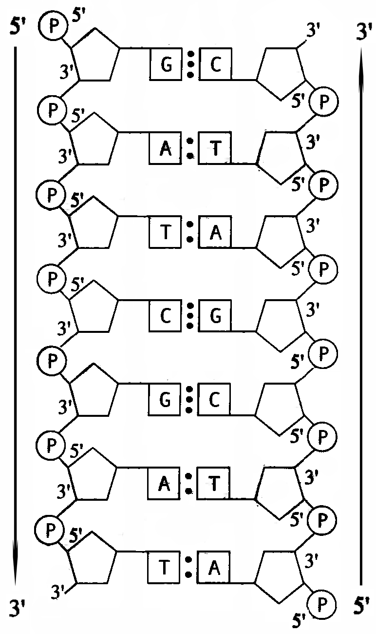
В каждой из цепей ДНК нуклеотиды последовательно соединены друг с другом с помощью остатка фосфорной кислоты и молекулы дезоксирибозы. Дезоксирибоза связывается с одной молекулой фосфорной кислоты через углерод в положении 3', а с другой – через углерод 5', образуя сахаро-фосфатный остов.
Рис. 4 Схема отрезка молекулы ДНК
Следует отметить, что обе цепи в молекуле ДНК имеют противоположную направленность. Межнуклеотидная связь в одной цепи имеет направление 5'-3', а в другой 3'-5' (рис. 4).
Структура РНК
При рассмотрении вопроса о том как генетическая информация заложенная в ДНК реализуется в процессе синтеза белка Уотсон и Крик теоретически предсказали существование и-РНК (посредника).
РНК отличается от ДНК тем, что у нее углеводом является рибоза вместо дезоксирибозы. Кроме того, вместо нуклеотида тимина у нее урацил (рис. 5). И наконец, в отличие от ДНК она имеет в основном одноцепочечное строение.
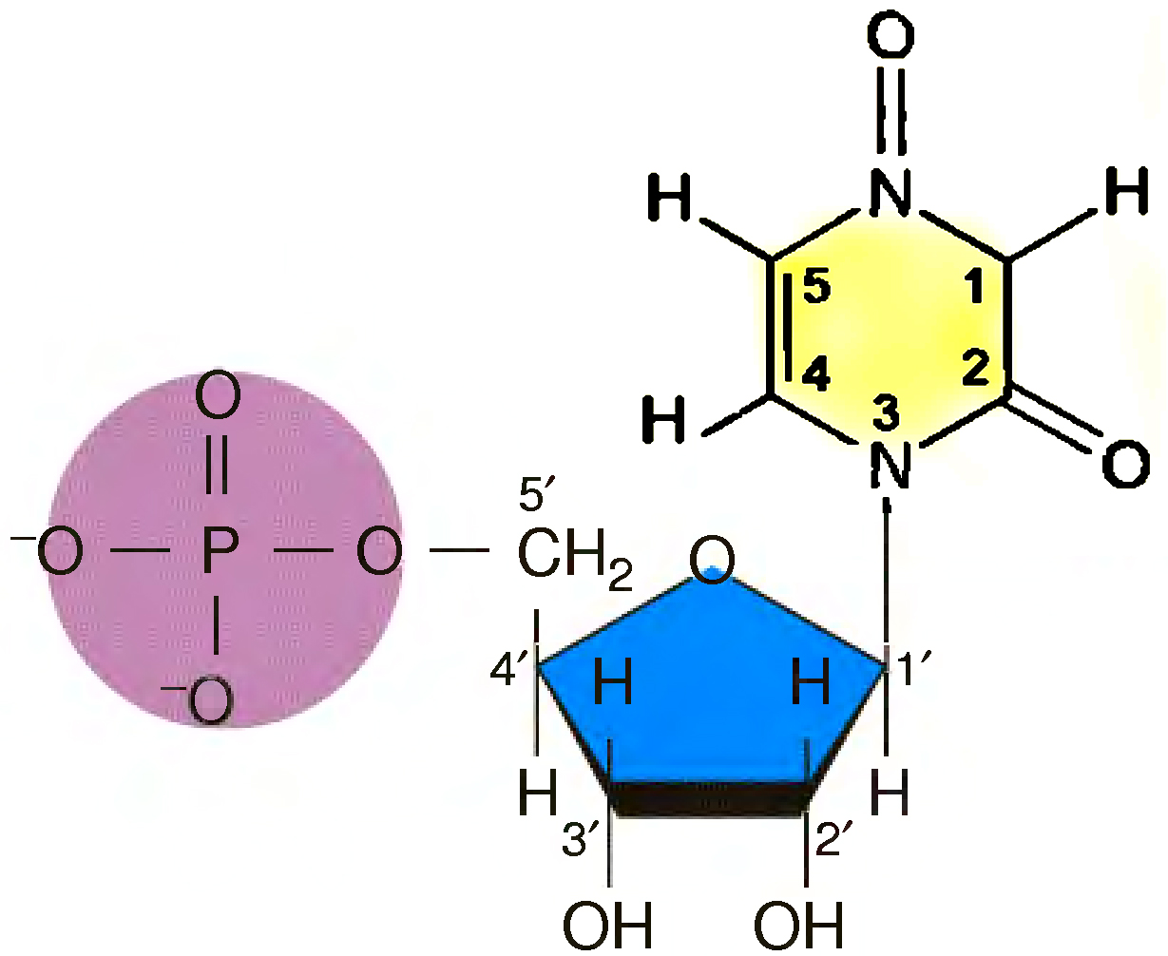
В 1962 г. Э. Волкин и Л. Астрохан обнаружили, что при синтезе белка в клетках E. coli, зараженных фагом Т2 резко усиливается синтез короткоживущих молекул РНК, которые были комплементарны одной из цепей фага Т2, но не ДНК E. coli. Позднее в многочисленных экспериментах было показано, что наследственная информация, записанная в ДНК (гене), точно транскрибируется (переписывается) в нуклеотидную последовательность короткоживущих и-РНК, которые определяют синтез конкретных белков у всех организмов.
Рис. 5 Нуклеотид урацил состоящий из рибозы, остатка фосфорной кислоты и азотистого основания урацил
Транспортные РНК. Роль тРНК заключается в том, что они переносят аминокислоты к рибосомам и участвуют в процессе синтеза белка. Транспортные РНК, которых насчитывается более 60-ти, состоят из 75-90 нуклеотидов и имеют структуру в виде клеверного листа (рис. 6). Каждая аминокислота присоединяется к определенной тРНК. На одном конце тРНК находится акцепторный триплет ЦЦА, к аденину которого присоединяется специфическая аминокислота. На другом конце (в антикодонной петле) каждой тРНК находится антикодон – специфический триплет, с помощью которого тРНК «узнает» соответствующий комплементарный кодон в иРНК, и тем самым определяет место, куда должна быть поставлена данная аминокислота в синтезируемой молекуле белка. Боковые петли тРНК, по-видимому, используются для связывания с рибосомой и со специфической аминоацил-тРНК-синтетазой.
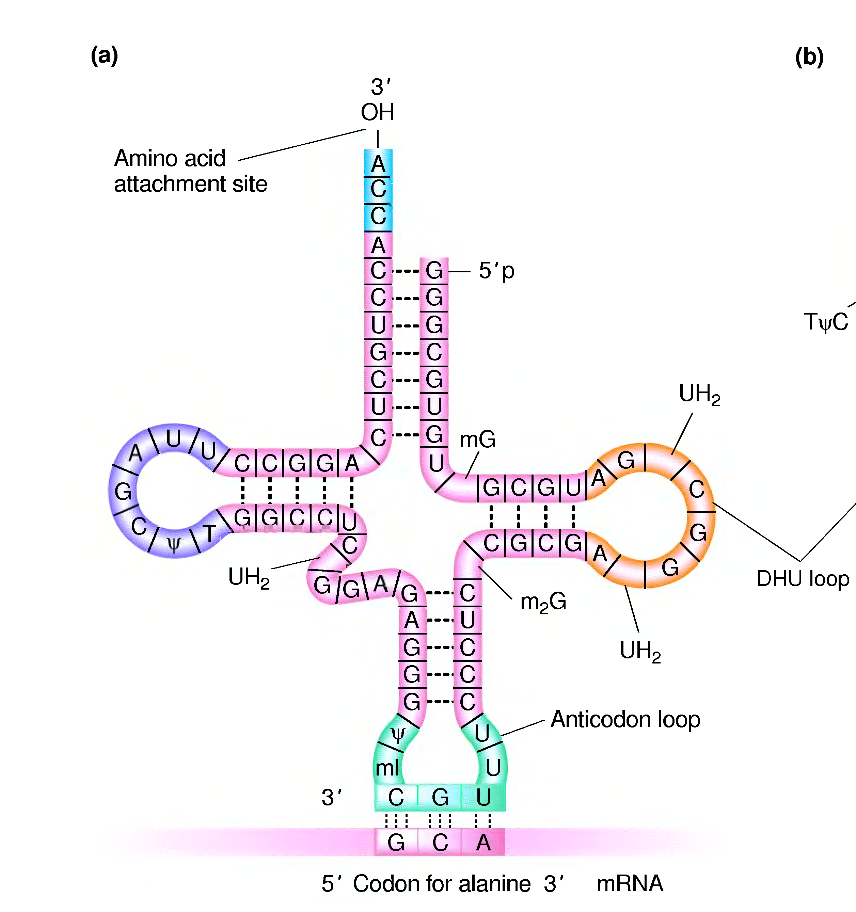
Рибосомные РНК. Размер рибосомных рРНК составляет 120–3100 нуклеотидов. Они служат каркасом рибосом и способствуют первоначальному связыванию иРНК с рибосомой в ходе биосинтеза белка.
Рис. 6. тРНК с антикодоном ЦГУ, доставляющая к месту синтеза белка аминокислоту аланин

3. Видовая специфичность.
Главной особенностью генетического материала эукариот в сравнении с прокариотами является наличие избыточной ДНК.
Если средний размер гена бактерий - 1500 п.н., а длина кольцевой молекулы ДНК хромосомы Е. соli и Bacillis subtilis составляет около 1,1 мкм, то в такой хромосоме могут разместится около 3000 генов. Примерно такое число генов было экспериментально определено у бактерий по числу типов мРНК. Если это число умножить на средний размер гена, то получится, что около 95% генома бактерий состоит из кодирующих (генных) последовательностей.
Иная картина наблюдается у эукариотических организмов. Например, у человека насчитывают приблизительно 3х10⁴ генов. В то же время размер генома человека - 3x10⁹ п.н. Это означает, что кодирующая часть его генома составляет всего 15-20% от всей ДНК. Существуют виды, геном которых в десятки раз больше генома человека, например некоторые рыбы, хвостатые амфибии, лилейные растения. Избыточная ДНК характерна для всех эукариот. В связи с этим необходимио разграничить понятия геном и генотип.
Генотип - это совокупность генов, имеющих фенотипическое проявление.
Геном - это количество ДНК в гаплоидном наборе хромосом данного вида (Из: Алиханян и др., 1985, стр. 104).
В конце 60-х годов американские ученые Р. Бриттен и Э. Дэвидсон открыли фундаментальную особенность молекулярной структуры генома эукариот - последовательности нуклеотидов разной степени повторяемости. Это открытие было сделано с помощью молекулярно-биологического метода изучения кинетики ренатурации денатурированной ДНК. Различают следующие фракции в геноме эукариот:
- Уникальные, т.е. представленные в одном экземпляре.
- Промежуточные (или среднечастотные) повторы. Это последовательности, повторяющиеся десятки и сотни раз.
- Высокочастотные повторы, число которых в геноме достигает 10⁶ копий.
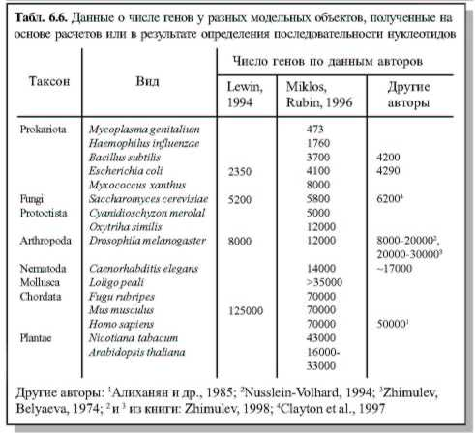
Уникальные последовательности чаще всего представлены генами. Число генов у эукариот определяют одним из двух способов. Первый способ прямой, т.е. экспериментально определяют последовательности нуклеотидов во всем геноме, число последовательностей, содержащих длинные рамки считывания или кДНК-клоны. Понятно, что такой анализ можно провести пока на очень ограниченном числе видов, и эти исследования исключительно интенсивно проводятся в настоящее время (программы "Геном человека", "Геном дрозофилы", "Геном дрожжей" - всего около 30 таких программ). Выполнение подобных программ требует огромных финансовых затрат и скоординированных усилий большого числа ученых из всех развитых стран мира. Например, для того, чтобы расшифровать последовательность нуклеотидов в геноме дрожжей Saccharomyces cerevisiae потребовались усилия более чем 600 ученых из 96 лабораторий мира (Из: Clayton et al., 1997). Данные по анализу генома дрожжей представлены в табл. 6.
Табл. 1.
Другой подход используют уже 2-3 десятка лет. С помощью довольно простых процедур рассчитывают возможное число генов у того или иного вида. Сначала определяют общий размер генома этого вида, затем, зная средний размер гена у этого вида и добавив к этому значению половину размера собственно гена (межгенный промежуток), делят значение размера генома на значение размера гена + межгенного промежутка и получают число генов. Все эти оценки в какой-то степени субъективны, поэтому варьируют в довольно широких пределах (см. Табл. 6.). Варьирование связано с тем, что разные авторы берут в расчет несколько различающиеся значения длин генов, межгенных промежутков, да и общий объем генома.
Повторы образуют семейства - совокупность последовательностей, полностью или по большей части гомологичных друг другу.
Нередко из-за существенных различий в нуклеотидном составе высокочастотных повторов и остальной ДНК первые образуют при центрифугировании в градиенте плотности хлористого цезия так называемые сателлитные пики, которые имеют большую или меньшую плавучую плотность, чем остальная ДНК. Эта фракция генома представлена небольшим (10-15) числом семейств коротких (5-12 п.н.) повторов, образующих протяженные блоки. У огромного большинства видов эта фракция занимает не более 10% генома. Близкие виды, например мышь и крыса имеют совершенно различные высокочастотные последовательности: у крысы их нуклеотидный состав не отличается от основной ДНК, тогда как геном мыши содержит четкий АТ-богатый сателлит. Это означает, что высокочастотные повторы способны к быстрым изменениям в ходе видообразования.
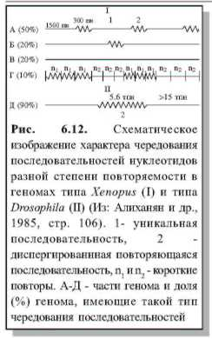
Остальные 90% генома эукариот построены по принципу чередования (интерсперсии) уникальных и повторяющихся последовательностей. Условно выделяют два основных типа интерсперсии, получивших названия по тем видам, у которых они впервые были описаны: интерсперсия типа "ксенопус" (обнаружена у Xenopus laevis) и типа "дрозофила" (впервые описана у D. melanogaster). Примерно в 50% генома Xenopus laevis (Рис. 7.) уникальные последовательности из 800-1200 п.н. чередуются с повторяющимися, средний размер которых 300 п.н. В остальной части геномов типа "ксенопус" расстояния между соседними повторами значительно превышают 1-2 т.п.н.
Рис. 7.
Структура генома типа "ксенопус" широко распространена, особенно среди животных. Млекопитающие и человек также относятся к этому типу организации генома. Особенность генома человека и других приматов составляют интерсперсные высокочастотные повторы длиной около 300 п.н. У человека эти повторы содержат сайт, разрезаемый ферментом рестрикции Alu I. Число Alu-подобных повторов достигает 5х10⁵ – 10⁶ копий.
У дрозофилы параметры интерсперсии резко отличаются от видов с типом генома "ксенопус". Повторяющиеся последовательности длиной 5600 п.н. чередуются с уникальными, длина которых не менее 13000 п.н. (см. Рис. 9.). Интересно отметить, что у Musca domestica, - вида, близкого D. melanogaster, геном устроен по типу "ксенопус". Этот факт прямо указывает на то, что в ходе эволюции возможны очень быстрые преобразования характера чередования последовательностей.
Птицы по параметрам интерсперсии занимают промежуточное положение между типом "ксенопус" и типом "дрозофилы". Многие виды не могут быть отнесены ни к какому типу (Из: Алиханян и др., 1985, стр. 104-107).

